زى م قلت قبل كدا ان المتغيرات فى البايثون مش محتاج تعرفلها الداتا تايب قبل م تعملها assign لان اللغه بتعرف تتعرف تلقائى على نوع البيانات.

فى البايثون اقدر انى اعمل assign لمتغير بداتا تايب معينه وبعدها على طول اقدر انى اعرف نفس المتغير بقيمه تانيه وبداتا تايب مختلف عن الاول ودا لان البايثون على عكس بعض لغات البرمجه الاخرى بتقدر انها تتعامل مع تغير الداتا تايب اثناء مرحلة ال Run-time (Dynamically typed language ).

فى بعض ال keywords اللى بتكون محفوظه لاى لغه اللى مقدرش اسمى المتغيرات بتاعتى بنفس الاسم والا هيكون عندى ايرور.

اقدر انى اعرف اكتر من متغير على نفس السطر مفصول بينهم ب comma(,) وادى قيم المتغيرات بنفس الاسلوب والترتيب.

# ---------------

# -- Variables --

# ---------------

# Source Code : Original Code You Write it in Computer

# Translation : Converting Source Code Into Machine Language

# Compilation : Translate Code Before Run Time

# Run-Time : Period App Take To Executing Commands

# Interpreted : Code Translated On The Fly During Execution

# --------------------------------------------------------

x = 10

x = "Hello"

print(x)

# Reserved Words

help("keywords")

a, b, c = 1, 2, 3

print(a)

print(b)

print(c)

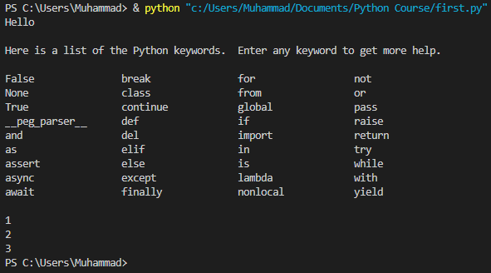**CODE**

**OUTPUT**